# Manuál

V tomto dokumente ukážeme ako pridávať 3D model, ktorý chceme použiť pre identifikáciu v našej aplikácií, do Vuforia softvéru – Model target generátora, ako trénovať natrénovať databázu a taktiež ako ho následne pridať do Unity, aby sme mohli vytvoriť build aplikácie, kde budeme mať možnosť používať nami vytvorenú databázu alebo ju už natrénovanú naimportovať.

## Inštalácia Model Target Generátora

Na trénovanie nových databáz je potrebná inštalácia MTG (Model Target Generátora). Tento softvér patrí pod rovnakú firmu PTC Inc. od ktorej taktiež využívame samotné rozpoznávanie modelov – Vuforia.

Na inštaláciu je však potrebné prihlásenie. Účet si môžete vytvoriť priamo na stránke:

<https://developer.vuforia.com/vui/auth/register>

### Krok 1 Stiahnutie aplikácie

Prvým krokom je teda inštalácia tohto softvéru. Stiahnuť tento softvér je možné z nasledujúceho linku:

* A screenshot of a computer

  Description automatically generated<https://developer.vuforia.com/downloads/tool>

V čase písania tohto manuálu sa dostanete na nasledujúcu stránku, V našej aplikácií je využívaná verzia 10.21.

### Krok 2 Inštalácia aplikácie

Inštalácia nevyžadovala žiadne špeciálne úkony, stačí sa preklikať až na koniec.

### Krok 3 Spustenie aplikácie

Po spustení aplikácie je potrebné prihlásenie. Prihlasujete sa pomocou rovnakého účtu, aký ste použili na stiahnutie tohto generátora.

Po prihlásení by vám malo naskočiť okno aplikácie, avšak pravdepodobne s prázdnym listom, ak ste už predtým nepridávali žiadne modely.

## Importovanie modelu do MTG (Model Target Generátor) a učenie

### Krok 1 Vytvorenie Model Targetu

Pre vytvorenie databázy na rozpoznávanie 3D modelu musíte najprv pridať model, stlačením tlačidla Create a následne zvolením Model Target pridávame nové modely.

Následne zvolíme model, ktorý chceme používať. Je potrebné zvoliť cestu k súboru, názov modelu, a miesto kde chceme, aby sa tento model uložil. **Je potrebné aby sa názov zvoleného obiektu zhodoval s názvom v Model Target Name.**

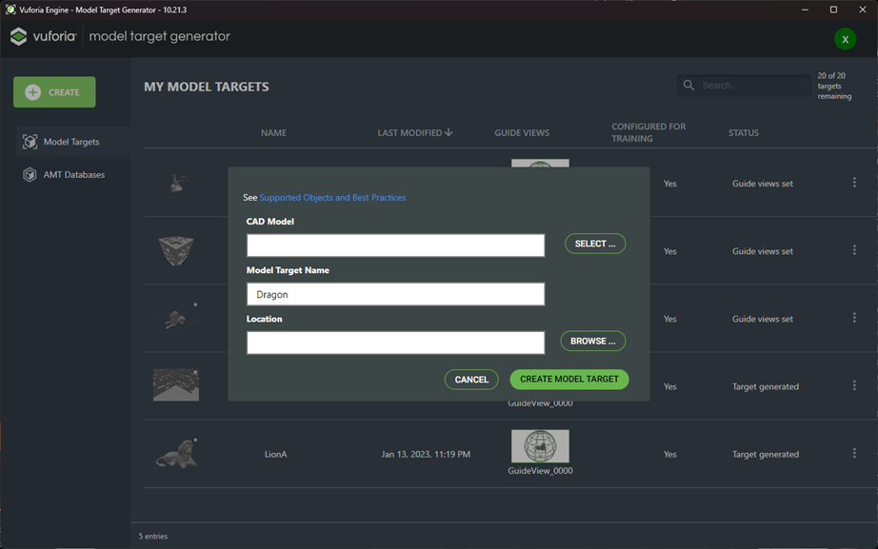

### Typy modelov na pridávanie

V čase pisania tohto manuálu bolo k dispozícií pridávanie týchto formátov CAD modelov :

* Creo View (.pvz)
* Collada (.dae)
* FBX (.fbx)
* IGES (.igs, .iges)
* Wavefront (.obj)
* STEP (.stp, .step)
* STL (.stl, .sla)
* VRML (.wrl, .vrml)
* glTF 2.0.Ak je nainštalovaný Creo View Adapter pre JT, taks ú JT dáta taktiež podporované

### Krok 2 Nastavenia importu súborov

V prvom kroku si zvolíme orientáciu modelu. Pri návrhu modelu je kľúčové správne určiť jeho orientáciu tak, aby základňa modelu smerovala dolu. Zvolená orientácia by mala odrážať reálnu situáciu umiestnenia modelu,

Následne je potrebné zvoliť čo najbližšiu veľkosť reálneho vytlačeného modelu. V tomto prípade je preto potrebné nadimenzovať model tak, aby už v editore jeho veľkosť bola približne rovnaká alebo presne taká istá ako veľkosť vytlačeného modelu.

Následné je potrebné zvoliť si z dvoch možností a to Realistic appearance alebo Non-realistic appearance. Rozdiel spočíva v tom, či model, ktorý vidíme aktuálne v generátore má rovnaké textúry. V našom prípade sme mali model rovnakej farby, takže sme si zvolili Realistic appearance.

Je možné, že niektoré modely budú veľmi komplexné a preto aj veľmi náročné na učenie a rozpoznávanie. Ak je model príliš komplexný môže to spôsobiť pomalšie rozpoznávanie modelu. Všeobecne by som povedal, ze nieje potrebné mať komplexné modely. Preto je vhodné – ak už sa naskytne táto situácia, použiť zjednodušenie modelu.

V nasledujúcom kroku si vyberieme možnosť Default, keďže s našimi modelmi budeme hýbať a sú aj trochu komplexnejšie.

Následne si musíme zvoliť Advanced View aby sme mohli zvoliť Full 360° view. To nám umožní snímanie modelu z rôznych uhlov. A stačí sa preklikať až k poslednému kroku a to vygenerovaniu modelu.

Po vytvorení modelu sa vás to opýta, či chcete vytvorenie databázy. Vytvorenie databázy je popísané v ďalšej kapitole.

## Vytvorenie novej databázy v MTG

Pre vytvorenie je potrebné zvoliť Create a následne Advanced Model Target Database.

Následne je potrebné zvoliť Názov databázy – Training Session Name a popis do Description ak je nejaký potrebný.

Následne je potrebné zvoliť si aké modely chceme v tejto databáze využiť.

Ako posledné je potrebné vybrať túto novo vytvorenú databázu a stlačiť tlačidlo Train. Následne je potrebné to potvrdiť. Ako je možné vidieť na obrázku, vo verzii zdarma je dostupných 20 takýchto trénovaní.

## Vytvorenie licencie pre Vuforia engine

Pre vytvorenie nového buildu tak, aby fungoval, musíme mať licenciu, ktorú následne použijeme v našej aplikácií. Na nasledujúcej webovej stránke si môžete pozrieť vaše licencie. Pre ich zobrazenie je nutné sa prihlásiť.

<https://developer.vuforia.com/vui/develop/licenses>

Za predpokladu, že žiadne licencie vytvorené nemáte je potrebné ich vytvoriť. Na nasledujúcej webstránke je možné si túto licenciu vytvoriť. Alebo ak ste na predchadzajúcej stránke stačí stlačiť tlačidlo Get Basic.

<https://developer.vuforia.com/vui/develop/licenses/free/new>

Následne stačí vypĺniť názov licencie, zaškrtnutím políčka s potvrdením o oboznámení sa s podmienkami využivania licenčného kľúča a potvrdením stlačením tlačidla Confirm.

Následne je potrebné si zvoliť licenciu, ktorú potrebujeme a následne daný kľúč potrebujeme skopírovať a vložiť v unity. Tieto kroky budú popísané v nižších kapitolách.

## Klonovanie git repozitára

Pre naklonovanie repozitára je potrebné mať nainštalovaný git a k nemu je potrebné doinštalovať LFS modul. Tento modul je možné doinštalovať pomocou konzoly a použitím nasledujúceho príkazu:

* Git lfs install

Následne je potrebné v priečinku inicializovať git príkazom:

* Git init

Naklonovanie repozitára pomocou príkazu:

* Git clone <https://github.com/Stoky555/Diplomova_praca_Stoklas>

V poslednom kroku je potrebné prejst do adresára s unity projektom, nie tam, kde sme klonovali repozitár a použiť príkaz:

* Git lfs pull

Posledným príkazom dotiahneme .tgz súbor, ktorý potrebujeme pre importovanie Vuforia knižnice. Tento súbor je príliš veľký a samotný git neumožňuje push súborov väčších ako 100MB. Preto sme si zvolili takéto riešenie.

## Importovanie novej databázy

Po natrénovaní databázy je pre importovanie potrebný export databázy, to môžeme urobiť pomocou tlačidla EXPORT. Následne si môžeme vybrať kde chceme túto databázu vyexportovať.

Následne s otvoreným Unity projektom stačí otvoriť .unitypackage súbor a naimportovať to do Unity.

Následne potrebujeme doplniť do manifest súboru v Assets > Resources > manifest.txt názov databázy, ktorú pridávame.

